Московский Энргтический институт
Лабораторная работа №6
Нормальные алгоритмы Маркова
студент Винников А.
Группа А-14-07

Прподаватель Фролов А.Б.
Москва 2009

Постановка задачи
Разработать программу, позволяющую демонстрировать исполнение нормальных алгоритмов Маркова, разобранных в лекции и на практических занятиях.

Описание
Пусть С – конечный алфавит. Формула вида α->β и α->*β называются простой и заключительной формулами подстановок. α∈C*, β∈C*. Произвольная последовательность подстановок называется схема. Нормальным алгоритмом Маркова с данной схемой в алфавите С называется следующее предписание для переработки слов. Пусть дано слово ρ₀. Пусть ρ_{n} – слово полученное после n шагов переработки. Опишем n+1 шаг. В схеме подстановок ищем первую по порядку подстановку, левая часть α которой входит в ρ_{n}. В ρт заменяем самое первой вхождение α словом β и полученное слово считаем ρ_{n+1} словом, полученным после n+1 шага переработки. Если окажется что в слове ρn нет вхождений α, то ρ_{n}=ρ_{n+1}. Переработка завершается, когда совершается заключительная подстановка.
Если переработка не завершается то данный алгоритм к слову не применим.

Тестовый пример
Зададим алгоритм(справа) и введем начальное значение(слева). Вот результат после обработки:
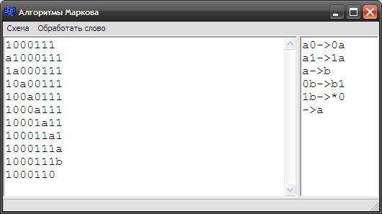
Запись двоичного числа(11) палочками
